2023年北京市初中学业水平考试
生物试卷
考  生  须  知 | 1．本试卷共8页，共两部分，共32题，满分70分。考试时间70分钟。  2．在试卷和草稿纸上准确填写姓名、准考证号、考场号和座位号。  3．试题答案一律填涂或书写在答题卡上，在试卷上作答无效。  4．在答题卡上，选择题用2B铅笔作答，其他试题用黑色字迹签字笔作答。  5．考试结束，将本试卷、答题卡和草稿纸一并交回。
第一部分
本部分共25题，每题1分，共25分。在每题列出的四个选项中，选出最符合题目要求的一项。
1. 除病毒外，生物体结构和功能的基本单位是（ ）
A. 组织 B. 细胞 C. 器官 D. 系统
2. 下列由一个细胞构成，能独立完成生命活动的生物是（ ）
A. 水螅 B. 草履虫 C. 水绵 D. 线虫
3. 在显微镜下观察洋葱鳞片叶内表皮临时装片，视野如下图。下列相关叙述错误的是（ ）
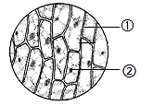
A. ①为洋葱鳞片叶内表皮细胞
B. ②可能是由于加盖盖玻片操作不规范引起的
C. 用碘液染色后能够更清晰地观察到细胞核
D. 细胞的放大倍数为目镜与物镜放大倍数之和
4. 正常情况下，人体细胞在形态、结构和生理功能上发生差异，形成多种类型细胞的过程称为（ ）
A. 细胞分裂 B. 细胞生长 C. 细胞分化 D. 细胞衰老
5. “海洋牧场”有重要的经济价值和生态价值。它是指在特定海域内，人工投放藻类、贝类和鱼虾等海洋经济生物种苗，利用海洋中的天然饵料等进行集中养殖和科学管理，类似于在陆地上放牧牛羊。下列关于“海洋牧场”的叙述错误的是（ ）
A. 属于海洋生态系统 B. 能量最终来源于太阳能
C. 其中的藻类可以制造有机物 D. 有无限的自我（动）调节能力
6. 甜椒的花中能够发育形成果实的结构是（ ）
A. 雌蕊 B. 雄蕊 C. 胚珠 D. 子房
7. 用黄豆种子发豆芽，下列做法不合理的是（ ）
A. 选取籽粒饱满的种子 B. 提供适宜的发芽温度
C. 种子始终浸没在水中 D. 发芽过程保持通风透气
8. 平衡膳食能最大程度地满足人体的营养需要，保证健康。下列做法不符合平衡膳食的是（ ）
A. 不吃早餐，偏食挑食 B. 吃动平衡，健康体重
C. 规律进餐，适量饮水 D. 食物多样，合理搭配
9. 同学们按下图所示进行实验，一段时间后向两支试管中分别滴加碘液，观察颜色变化。下列叙述错误的是（ ）
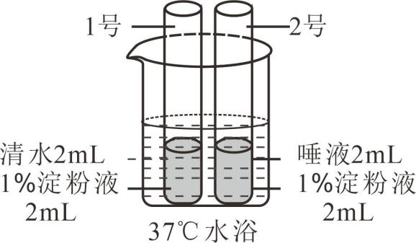
A. 目的是探究唾液对淀粉的消化作用 B. 试管中的液体需要充分混合均匀
C. 水浴温度为37℃，模拟了人体体温 D. 2号试管溶液的蓝色比1号试管的深
10. 血液成分中，富含血红蛋白，具有运输氧功能的是（ ）
A 白细胞 B. 红细胞 C. 血小板 D. 血浆
11. 一位B型血的外伤患者需要大量输血，应为他输入（ ）
A. A型血 B. B型血 C. O型血 D. AB型血
12. 人体产生代谢废物主要以尿液的形式排出体外。健康人的尿液中一般不含（ ）
A. 血细胞 B. 尿素 C. 无机盐 D. 尿酸
13. 下列关于人体肺泡的叙述错误的是（ ）
A. 肺泡数目多 B. 肺泡是细支气管末端膨大形成的
C. 肺泡壁很薄 D. 血液流经肺泡外毛细血管后氧气减少
14. 下图为反射弧结构示意图，相关叙述错误的是（ ）
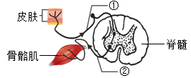
A. 反射弧是反射的结构基础 B. 骨骼肌是感受器
C. ①是传入神经纤维 D. 脊髓是低级神经中枢
15. 下图为关节结构示意图，关于关节的结构和功能对应有误的是（ ）
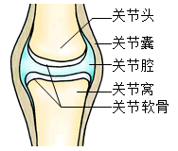
A. 关节囊——使关节更加牢固 B. 关节腔——内有减少摩擦的滑液
C. 关节头和关节窝——适于肌肉附着 D. 关节软骨——起到缓冲作用
16. 下列动物行为中属于学习行为的是（ ）
A. 蜘蛛结网 B. 青蛙冬眠 C. 警犬搜救 D. 孔雀开屏
17. 人类精子与卵细胞结合成受精卵的场所是（ ）
A. 卵巢 B. 输卵管 C. 子宫 D. 胎盘
18. 为选育再生稻新品种，我国航天员将再生稻种子带入太空。该育种方式是希望通过射线和微重力等因素的作用，从根本上改变再生稻（ ）
A. 细胞的分裂方式 B. 种子的营养物质
C. 细胞的遗传物质 D. 种子的形态结构
19. 果蝇是遗传学研究中的模式生物，其性别决定方式与人的相同。下图为某果蝇体细胞中染色体组成图，相关叙述正确的是（ ）
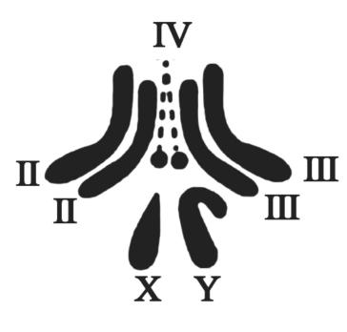
A. 染色体主要由DNA和蛋白质组成 B. 果蝇体细胞中有3对染色体
C. 该果蝇为雌性个体 D. 该果蝇只产生一种生殖细胞
20. 秋冬季节易发生流行性感冒，下列预防措施不合理的是（ ）
A. 始终紧闭门窗可以保护易感人群 B. 佩戴口罩可以切断传播途径
C. 尽量避免聚集可以减少感染机会 D. 锻炼身体可以提高抗病能力
21. 下列免疫过程，不属于非特异性免疫的是（ ）
A. 呼吸道黏膜上的纤毛清扫异物 B. 白细胞吞噬病菌
C. 接种麻疹疫苗后产生相应抗体 D. 溶菌酶杀死细菌
22. 叶海龙是一种海洋动物，以漂浮的海藻和游近的小虾为食。它全身覆盖的叶状附肢并非用来游泳，而是使自身完美地融入周围的大型海藻中、下图中①~④代表的生物与其存在或远或近的亲缘关系。下列关于叶海龙的叙述，错误的是（ ）
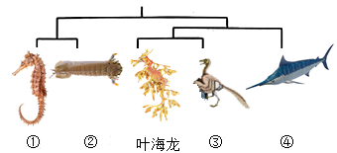
A. 属于海洋生态系统中的消费者 B. 叶状附肢有利于隐藏自身
C. 其形态结构是自然选择的结果 D. 图中与其亲缘关系最远的是④
23. 《中国生物物种名录2023版》正式发布，共收录物种135061种，其中动物就有13861属，65362种。与2022版比较，新增10027种。下列相关叙述错误的是（ ）
A. 种是最基本的分类单位 B. 同属比同种的生物相似程度更高
C. 名录可以反映我国生物多样性现状 D. 物种数量的增加与生态环境改善有关
24. 红豆杉是我国一级保护植物，其种子无果皮包被，颜色鲜红。红豆杉在分类中属于（ ）
A. 苔藓植物 B. 蕨类植物 C. 裸子植物 D. 被子植物
25. 某药品说明书内容节选如下图，关于该药物的叙述正确的是（ ）
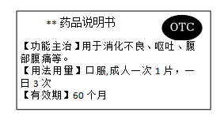
A. 需凭医生开具的处方才能购买 B. 适用于消化不良患者的治疗
C. 病症严重时应加倍服用 D. 超过有效期仍然可以服用
第二部分
本部分共7题，共45分。
26. 在学校开展的实践活动中，小林尝试利用天然酵母菌发面，制作馒头。他的实践记录单如下，请将该记录补充完整。
实践记录单
实践目的  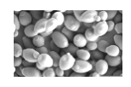  酵母菌属于______（填“细  菌”或“真菌”），在自然界分布广  泛。我想利用水果表面的天然酵母  菌制作果味馒头。 | 菌种选择  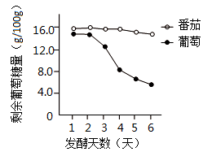  将葡萄和番茄表皮上的酵母菌分别与葡萄糖溶液混合，检测  它们的发酵能力，结果如图。因为葡萄组______，我选  择用葡萄表皮上的酵母菌来发面。
馒头制作  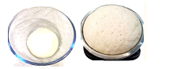  和面时要用温水，如果用开水，会  使酵母菌______，影响后续发  面过程。  我尝试在23℃、28℃和33℃条件  下发面，由于酵母菌发酵产生了  ______（填气体名称），面团  膨大至原来的1.4、1.7和1.8倍。  经过蒸制过程，馒头制作完成。 | 品鉴与反思  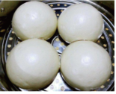  邀请同学们品尝我的劳动成果，并进行评价，结果如下表。  结合面团膨大情况和评价结果，我认为最适宜的发面温度为  28℃，你同意吗？请写出你的一条理由。______  除了温度外，在原料或制作步骤方面可能会影响馒头品质的  因素还有______，我将进一步开展实践探究。
  温度  （℃） | 感官评价（各项满分均为10分）
  温度  （℃） | 松软度 | 风味 | 外观 | 色泽
  23 | 8.4 | 8.5 | 78 | 8.3
  28 | 9.2 | 9.3 | 8.6 | 8.7
  33 | 9.0 | 92 | 8.5 | 8.9

27. 肺活量是《国家学生体质健康标准》中的测试指标之一。
（1）肺活量能体现肺与外界进行______的能力。测量肺活量时应尽力吸气后再______，取三次测量的______（填“最大值”或“平均值”）。
（2）研究者采用两种不同训练方式对中学生进行体育训练，一周两次，持续12周后，测算肺活量的提升率。
训练方式1：一组训练后，心率恢复到平静状态时，即开始下一组训练；
训练方式2：一组训练后，心率维持在较高水平时，即开始下一组训练。
①运动时，人体的呼吸频率和深度相应增加，使如图所示的[a]肋间肌和[b]______功能加强，胸廓扩大和缩小的幅度______。训练结果表明，两种方式均可以提高肺活量。
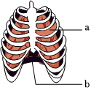
②与训练方式1相比，训练方式2肺活量的提升率更高，这主要是由于该方式训练过程中，两组训练间______。
28. 柽（chēng）柳广泛分布于荒漠地区，对当地的防风固沙起到重要作用。
（1）如图所示，柽柳在形态结构、生殖方式等不同方面表现出对荒漠环境的适应。
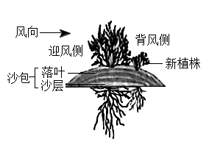
①叶特化成鳞片状，减小了叶面积，避免水分通过______作用大量散失；叶肉细胞中具有较大的______（填结构名称），能够贮存水分。
②发达的根系既利于从干旱的土壤中吸收水和______，又能固定沙土。
③可通过______（填“有性”或“无性”）生殖的方式从被沙层掩埋的枝条上长出新植株。
（2）研究人员对柽柳防风固沙功能进行野外观测，结果如下表。
与灌丛间的距离（米） | 迎风侧 |  |  | 背风侧
与灌丛间的距离（米） | 10 | 6 | 2 | 2 | 6 | 10 | 14
相对风速（%） | 100 | 92 | 83 | 24 | 68 | 82 | 100
注：a．相对风速指测量点风速占空旷地风速的百分比。
b．测量点风速为在柽柳灌丛高度的1/2处，距该灌丛不同距离迎风侧与背风侧的风速。
①据表1分析，为起到防风作用，种植柽柳的最大间距应为两侧相对风速达到______%时，所对应的距离之和。
②随着柽柳的生长，落叶和沙层逐渐堆叠，形成图1所示的隆起沙包，起到固沙作用。可通过测定沙包的______等指标，反映柽柳的生长状况和固沙效果。
（3）综上所述，柽柳既能适应环境，又能______环境。
29. 北京鸭由绿头鸭祖先种驯化而来，通身为白色羽、体型肥硕，而绿头鸭为有色羽、体型纤瘦。为研究北京鸭遗传和代谢的特点，科研人员开展相关研究。
（1）已知基因M与禽类的羽色相关。为确定羽色的遗传特点，进行图1所示杂交实验。据图1可知，有色羽和白色羽是一对______，其中______为隐性性状。
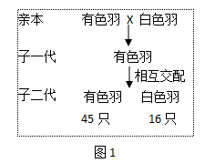
（2）家禽体型增大是提高肉质产量的前提。已知基因P能调节和控制禽类体型的大小。
①对绿头鸭与北京鸭中的基因P调控不同器官的情况进行研究，结果如图2，颜色越深表示调控强度越大。
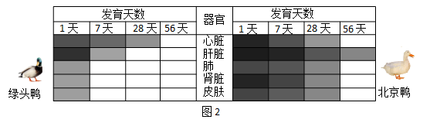
据图2可知，与绿头鸭相比，北京鸭的基因P对上述器官的调控特点为______，使其在生长发育过程中体型变得肥硕。
研究表明，在基因P调控下，北京鸭和绿头鸭对饲料的利用率存在差异。表现为北京鸭进食量明显高于同龄的绿头鸭，但其血糖水平与绿头鸭的持平。
请据此推测北京鸭体型肥硕的原因，选填字母补充在图3中______，______，______。
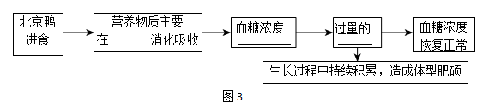
a．食管（道） b．小肠 c．升高 d．降低
e．葡萄糖转化为脂肪等储能物质 f．葡萄糖氧化分解为二氧化碳和水
（3）综上所述，生物的性状是由______控制的，北京鸭的优良性状是遗传变异和人工选择的结果。若采用______技术，可将基因M或基因P转入家禽体内，以期改良家禽的性状。
30. 有研究表明，可利用图1所示的微针贴片治疗心肌梗塞（简称心梗）引起的心肌纤维化。
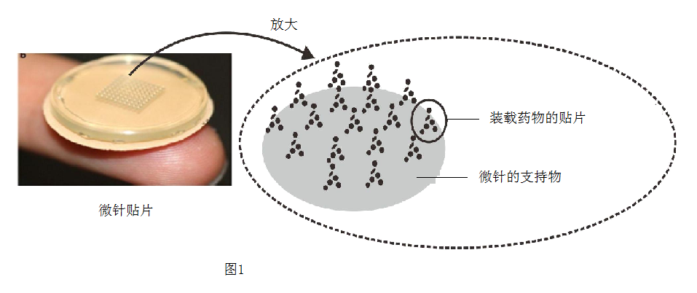
（1）冠状动脉可为心肌细胞输送所需的营养物质和______（填气体名称）。心梗是由于部分心肌的血液供应受阻，引起心肌发生缺血性坏死，表现为过度纤维化，弹性下降。这会导致心肌有节律地______和舒张功能降低。
（2）科研人员利用微针贴片装载物质G，研究其对心肌纤维化的影响。
①影响微针给药量的因素包括微针______（填字母，多选）。
a．长度 b．表面积 c．在支持物上的分布密度
②对心肌纤维化模型鼠进行不同处理，结果如图2。据图2可知，物质G能够______心肌纤维化程度。为排除空白微针贴片影响，评估物质G对心肌纤维化的作用应比较______两组的数据。
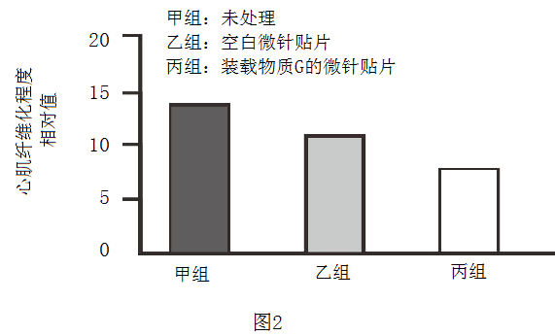
（3）微针贴片可通过微创手术直接送达心脏表面，贴于心肌纤维化部位。若将该技术应用于心梗患者的治疗，请写出其优势或不足：______（写出一条即可）。
31. 月季切花具有极高的观赏和经济价值，但瓶插观赏期较短。研究发现茎皮层的光合作用与切花品质和观赏期有密切关系。
（1）月季切花的茎呈现绿色，图1为茎段示意图。皮层细胞的______中含有叶绿素，能吸收光能。光是光合作用的必要条件，不同光照强度下皮层光合作用强度不同。
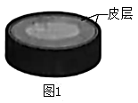
（2）为探究茎皮层光合作用对月季切花品质和观赏期的影响，科研人员利用图2所示装置开展实验。每天测算花朵直径的增长率，直到花朵萎蔫、观赏期结束，结果如图3。
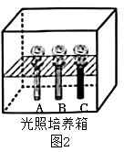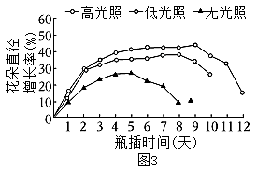
①图2中A试管不做处理，B试管用多层保鲜膜包裹，C试管用黑纸包裹，分别对应了图3中______三种条件。
②实验过程中需保证光照培养箱中______等条件一致。
③分析图3可知，皮层的光合作用可促使花朵直径增大，判断依据为______；同时可延长切花的观赏期。与无光照组相比，高光照组可将观赏期延长______天。
（3）切花常因切口处细菌感染、伤口愈合等因素，引起导管堵塞，进而导致供水不足，影响切花品质和缩短观赏期。但研究发现，茎皮层的光合作用可通过促进皮层吸水缓解这一现象。科研人员通过图4所示的实验加以验证。
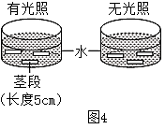
①实验中茎段两端的切口需用防水胶封堵，目的是避免______对实验结果造成影响。
②测定茎段的起始质量和浸泡8小时后的质量，支持“茎皮层光合作用可以促进皮层吸水”这一结论的实验结果应为______。
（4）基于上述研究，可采用______的方法延长切花观赏期。（写出一条即可）
32. 阅读科普短文，回答问题。
提到蜜蜂，人们往往想到的是香甜的蜂蜜、六边形的巢穴和穿梭于花丛间的忙碌“身影”。在自然界中蜜蜂不仅是酿造者、建筑师，更是传粉“使者”，需要传粉的植物中有90%都依赖于蜜蜂传粉。
近年来研究发现，蜜蜂的物种多样性大幅度下降。引起蜜蜂种类和数量减少的因素是复杂多样的，如气候变化使一些植物提前开花，而蜜蜂的生物钟不能尽快适应，导致采蜜时间和蜜源植物花期不一致；农业生产中杀虫剂的使用不当可能会直接杀死蜜蜂，也会影响蜜蜂卵和幼虫的发育，降低蛹的羽化率；土地用途的改变导致蜜蜂栖息地减少；外来蜂种的引进可提高作物产量，但会争夺本土蜜蜂的蜜粉源。
为解决这些问题，我国科研人员从不同方面开展了大量研究（如图），成果可观。
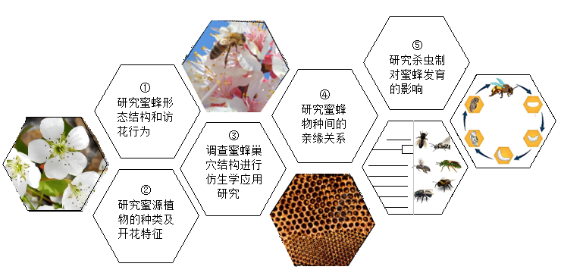
除了专业研究之外，不同社会角色都应关注蜜蜂等传粉昆虫的保护工作，这对于粮食安全和农业可持续发展具有重要意义、每年5月20日是“世界蜜蜂日”，今年的主题是“‘蜜’切参与——发展农业生产，保护传粉昆虫”，以此来呼吁人们积极参与，为保护蜜蜂等传粉昆虫做贡献，共同构建“蜜蜂友好型”社会。
（1）研究蜜蜂需要先了解它。蜜蜂的身体和附肢分节，属于______动物门昆虫纲，发育类型为______发育。蜜蜂传粉有助于实现同种植物间的______（填“自花”或“异花”）传粉，提高后代的变异性，促进农业提质增产。
（2）外来蜂种和本地蜂种间存在______关系，在引进外来蜂种时需要考虑生态安全。
（3）为解决“引起蜜蜂生物钟与蜜源植物花期不一致”的问题，可以从图中所示的______（填序号，多选）方面进行研究。
（4）不同社会角色都应“蜜”切参与到保护蜜蜂的行动中，作为一名中学生，你可以做的是：______（写出一条即可）。

